工商管理与关务学院工作简报
沪关院工商编 2020年第96期 10月15日
工商学院组织开展青年教师产学研交流分享活动
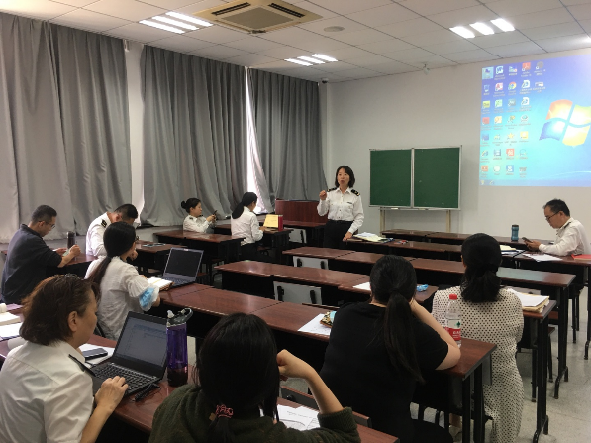
10月13日下午，开展工商学院组织开展青年教师产学研交流分享活动。查贵勇、王强两位老师汇报了产学研工作的主要经历和收获体会。会议由孙浩副院长主持，工商学院全体教师参加会议。
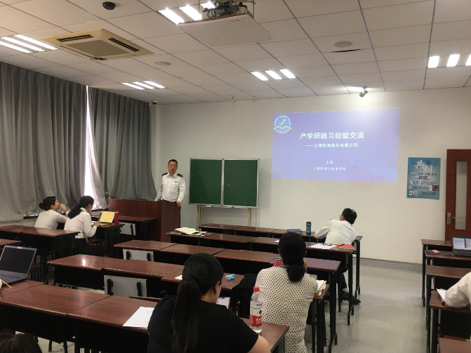
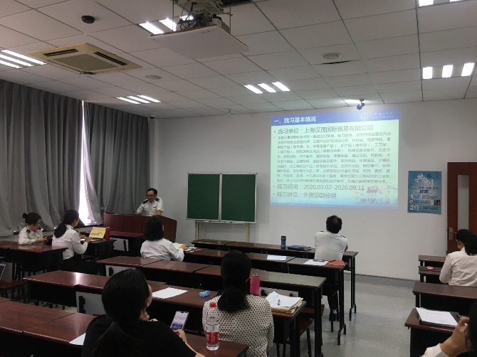
查贵勇老师在上海汉茂国际贸易有限公司，围绕课程建设、专业发展调研、教学案例收集、校企关合作研究展开产学研实践。查贵勇老师认为，通过本次产学研践习深刻清楚认识到，在人才培养计划和课程体系中，应多开设实验、实训、实践类课程，如果条件许可，还应带领学生到企业、港口、物流中心、海关作业场所等进行实地教学，以加强学生实践认知能力和专业运用能力，以进一步提高应用型人才培养质量。
王强老师在上海欣海报关有限公司的产学研中，进一步了解了进出口通关的工作特点、性质和业务流程，收集了相关课程教学所需要的案例集，为构建海关关务课程的教学体系，完善海关特色实践性教学提供支持；科研上收集整理我国报关制度和对外贸易制度与措施，有效提升“立足海关、依靠海关、挖掘海关”的研究潜力与能力；专业知识上，对国际贸易理论与政策、进出口通关制度理解更透彻。产学研期间申请学校教改课题一项，并获得立项。向海关学会开展的2020年“推进海关制度创新与治理能力建设研究”主题征文活动投稿一篇。撰写决策咨询报告一篇，并已向海关总署内参《海关政研》投稿。
最后，孙浩副院长进行了总结发言。孙浩副院长指出，产学研结合是现代高等教育发展的必由之路，高校教师成果转化的主观能动性是促进产学研结合的内因。孙浩副院长强调，教师产学研活动要紧密围绕经济社会发展迫切需要解决的难题，找准服务社会，反哺教学科研的切入点和突破口，在产学研过程中，教师要高标准要求自己，不断丰富、完善产学研成果的转化。

